

国泰新点软件股份有限公司
地址：张家港市杨舍镇江帆路8号(http://www.epoint.com.cn)
电话：0512-58188000传真：0512-58132373

登录和田公共资源交易网开展业务前，IE浏览器配置操作手册V2

目录
一、 系统前期准备 2
1.1、 驱动安装说明 2
1.1.1、 安装驱动程序 2
1.2、 浏览器配置 4
1.2.1、 Internet选项 4
1.2.2、 关闭拦截工具 8

系统前期准备

驱动安装说明

安装驱动程序
进入和田公共资源交易网中心端的页面，网址：IE浏览器 http://ggzy.xjht.gov.cn:8081/
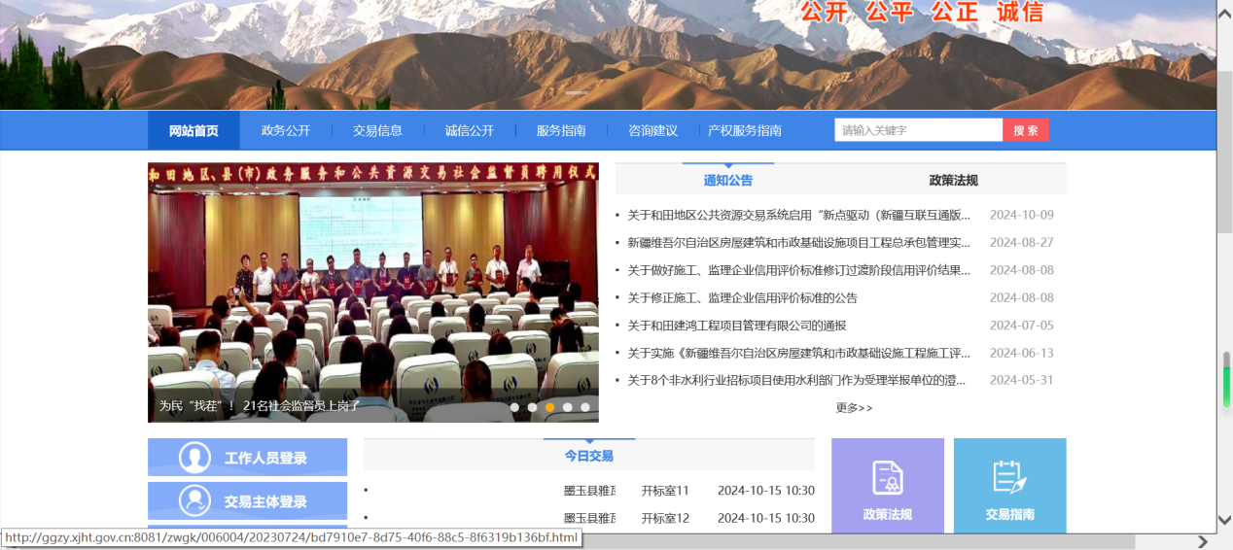

驱动下载地址：https://download.bqpoint.com/download2/detail_one.html?&SourceFrom=Ztb&ZtbSoftXiaQuCode=2410&ZtbSoftType=DR&SoftGuid=5cef1315-5e7b-4371-b30e-f8e28eb2de91&RootGuid=f8a0fbe4-3b1f-4a4c-bbaf-ea7da4a0c4d7&softtypecode=06&_dialogId_=3A50B6B7-B8F4-4D5B-A566-DA85F16E3FC2&_winid=w5996&_t=112541
- 双击安装程序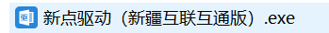进入安装页面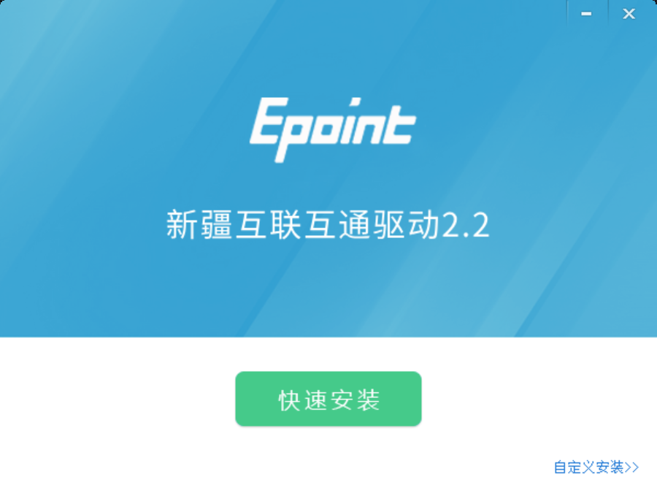
注：在安装驱动之前，请确保所有浏览器均已关闭。
2、不点击“自定义安装”，点击“快速安装”按钮，则直接开始安装驱动，安装位置默认。
3、自定义安装页面，选择需要安装的目录，点击“立即安装”按钮，开始安装驱动。
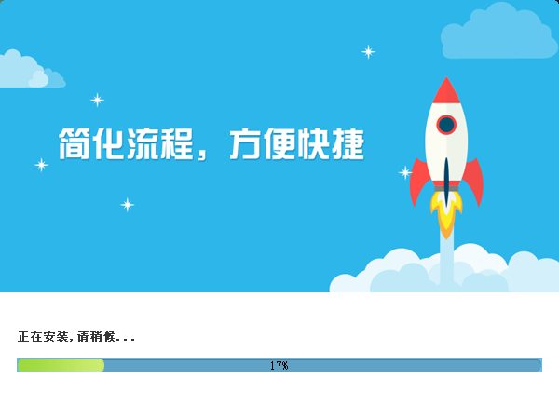
- 驱动安装过程中需授权安装相应证书，点击确定
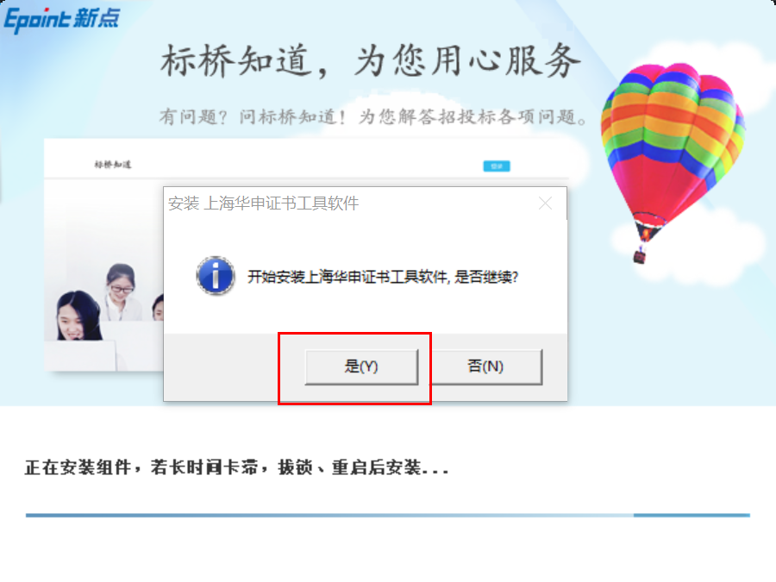
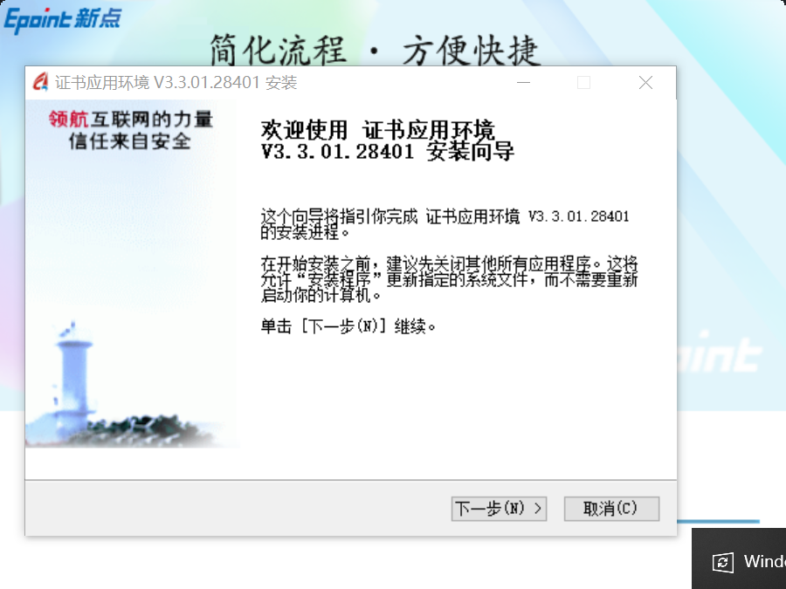
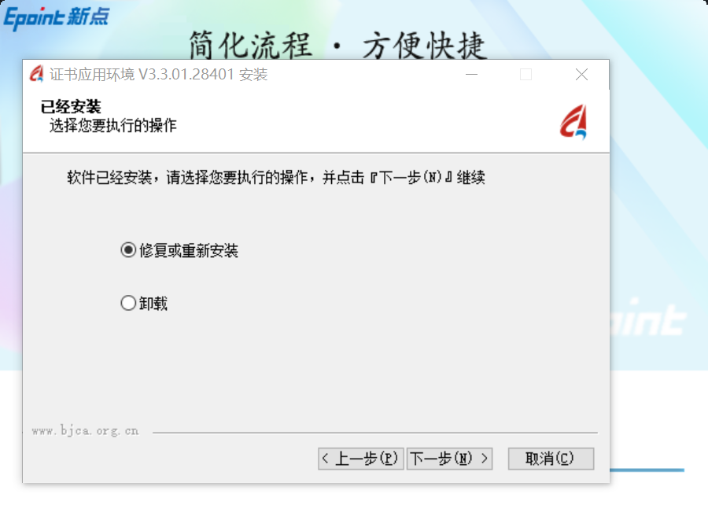
- 完成后，打开完成界面。
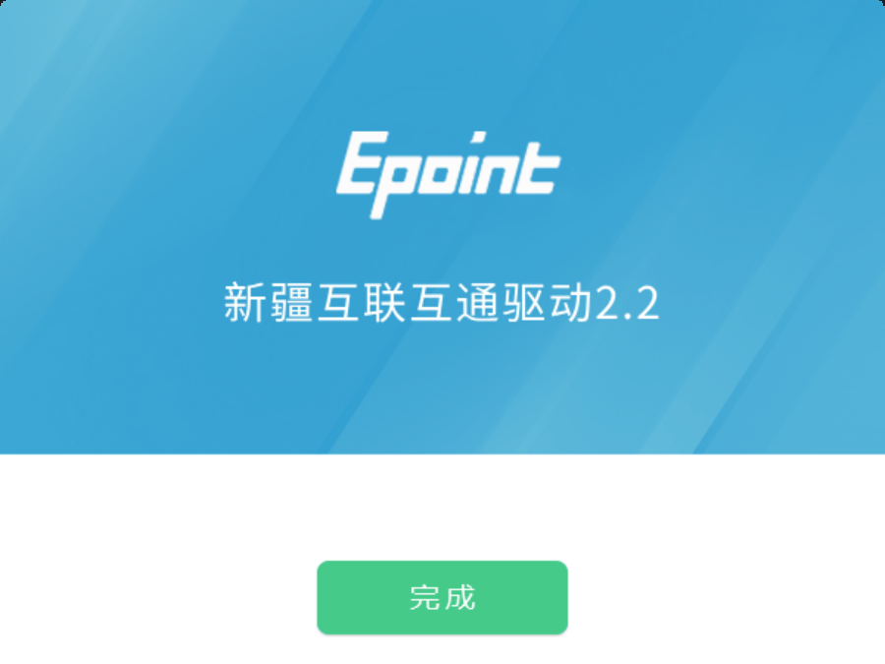

5、点击“完成”按钮，驱动安装成功，桌面显示图标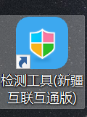

浏览器配置

Internet选项
为了让系统插件能够正常工作，请按照以下步骤进行浏览器的配置，添加可信任站点
交易系统：http://ggzy.xjht.gov.cn:8081/
不见面系统：https://36.107.230.199/BidOpening_New/bidhall/default/login.html
并进行相应配置。
1、打开浏览器，在“工具”菜单→“Internet选项”，如下图：
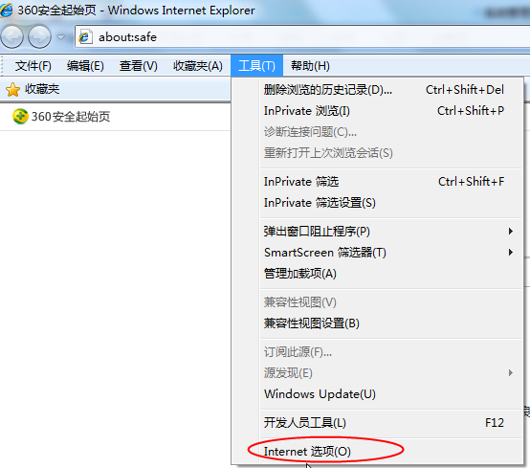
2、弹出对话框之后，请选择“安全”选项卡，具体的界面，如下图：
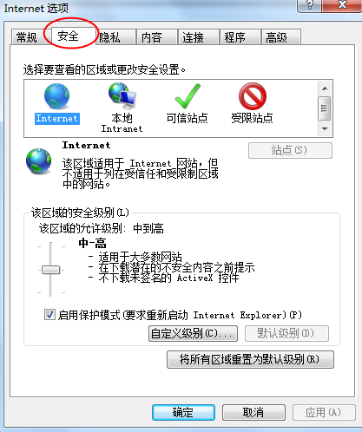
3、点击绿色的“可信站点”的图片，如下图：
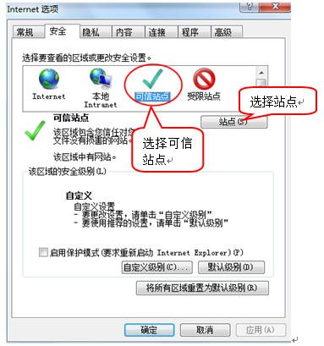
4、点击“站点”按钮，出现如下对话框，如下图：
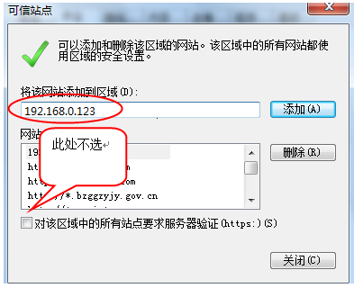
输入交易系统：http://ggzy.xjht.gov.cn:8081/
不见面系统：https://36.107.230.199/BidOpening_New/bidhall/default/login.html
然后点击“添加”按钮完成添加，再按“关闭”按钮退出。
5、设置自定义安全级别，开放Activex的访问权限，如下图：
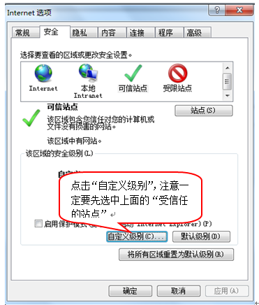
会出现一个窗口，把其中的Activex控件和插件的设置全部改为启用，如下图：
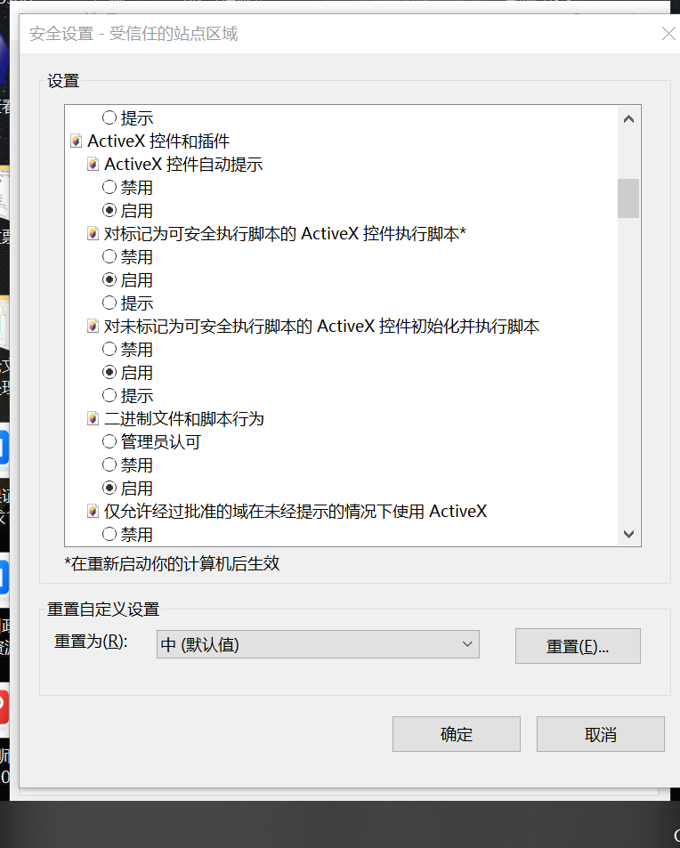
文件下载设置，开放文件下载的权限：设置为启用，如下图：
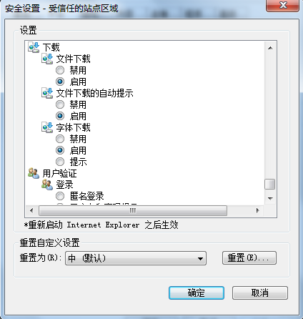

关闭拦截工具
上述操作完成后，如果系统中某些功能仍不能使用，请将拦截工具关闭再试用。比如在windows工具栏中关闭弹出窗口阻止程序的操作，如下图：
